المناقشة السادسة

إذا كانت = 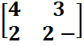 = 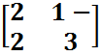
أوجد:
- - =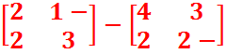= 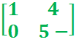

- × = 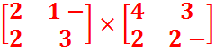= 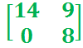
- ² = 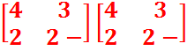 =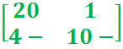
- مبدل المصفوفة ب؟
ب= 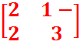=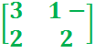

نورة العديل
عذراً لم اكتب الخطوات لكن توصلت للنتيجه
وشكراً

